ТОГДА / СЕЙЧАС
Торговые ряды
42.88121, 74.61154
Тогда · Пишпек
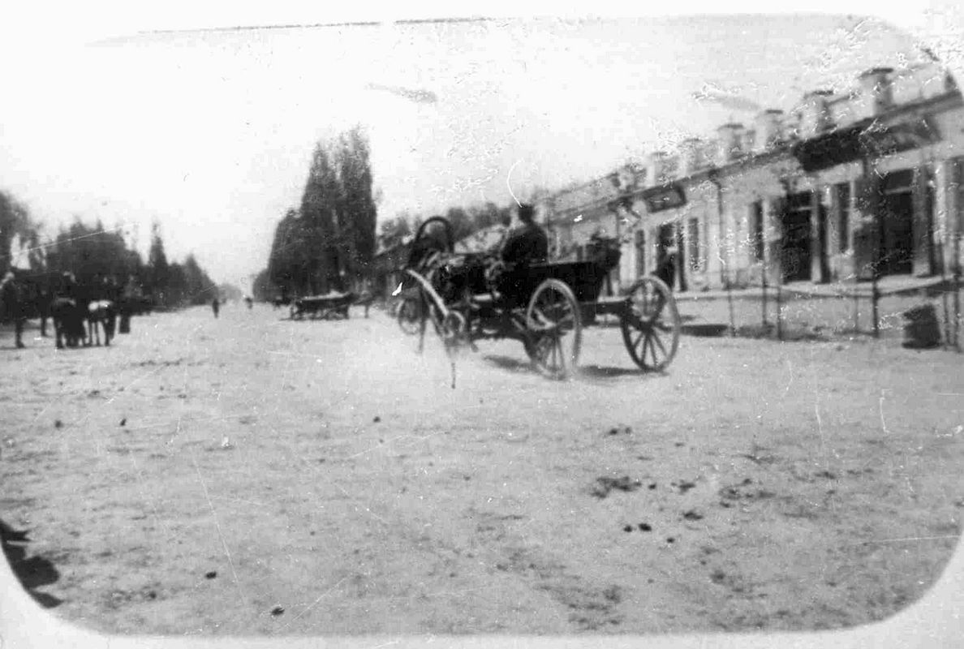
Сейчас · Бишкек


ПИШПЕК
Торговые ряды
42.88121, 74.61154
Торговые ряды
РУССКИЙ Торговые ряды
на Базарной, 1909г.
Источник: https://bimap.su/description/pishpek/62_Riady_Bazarnoi.txt · BIMAP
Фотографии и материалы принадлежат их авторам; лицензия не указана

ФРУНЗЕ
Сведения для этой эпохи пока не найдены
42.88121, 74.61154

Фотография пока не добавлена
РУССКИЙ
Сведения для этой эпохи пока не найдены.

БИШКЕК
Сведения для этой эпохи пока не найдены
42.88121, 74.61154
Современный вид; дата публикации в 2GIS · Bek Myrza
РУССКИЙ
Сведения для этой эпохи пока не найдены.
Источник: https://2gis.kg/bishkek/geo/15763281595597581/tab/photos · 2GIS
Фотография пользователя 2GIS; права принадлежат автору. Изображение показывается по внешней ссылке на 2GIS.

